关于申报“2018年哈尔滨工程大学博士研究生科研创新基金”的通知
各学院及各位博士研究生：
根据《哈尔滨工程大学博士研究生科研创新基金管理办法》（哈工程校发[2017] 57号），为鼓励我校研究生从事基础性、前瞻性、颠覆性的课题研究工作，培养研究生严谨务实、精益求精的科学精神，提高学生创新能力，培养拔尖创新人才，现启动2018年度哈尔滨工程大学博士研究生科研创新基金（以下简称创新基金）的申报工作。现将有关事项通知如下：
1、各学院认真做好创新基金的组织申报工作。确保把相关管理办法及申报要求，通知到每一位博士生指导教师和博士生。
2、博士生导师在博士生申请创新基金和开展创新研究过程中，负有监督指导责任，博士生申请须得到导师同意且在导师指导下完成。
3、申报条件，见《哈尔滨工程大学博士研究生科研创新基金管理办法》第七条。
申请者请将申请书一式1份（A4双面打印）及成果证明材料1份于4月16日前递交至研究生院学术办公室（主楼727室）。
联系人：丁小强
联系电话：82589727
附件：1. 《哈尔滨工程大学博士研究生科研创新基金管理办法》
2. 《哈尔滨工程大学博士研究生科研创新基金申请书》（模板）

研究生院
2018年3月19日

系统操作说明：
学生通过登录研究生信息管理系统（研究生院主页http://yjsy.hrbeu.edu.cn/，左侧“学生门户”，登陆账号为学号，密码为888888）→点击上方“学术文化与科技创新”→左侧“博士科研创新基金”，填写申请材料）。导师审核通过后可以打印申请材料。
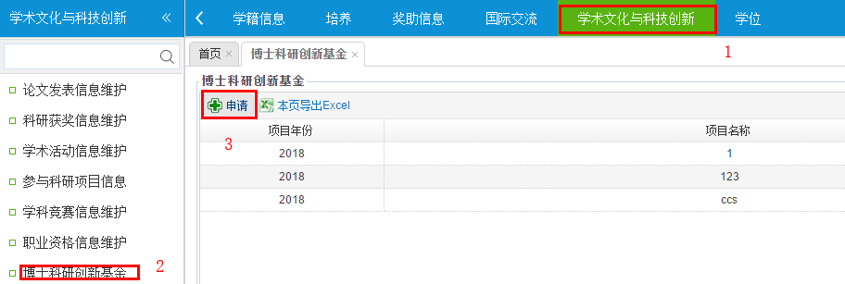

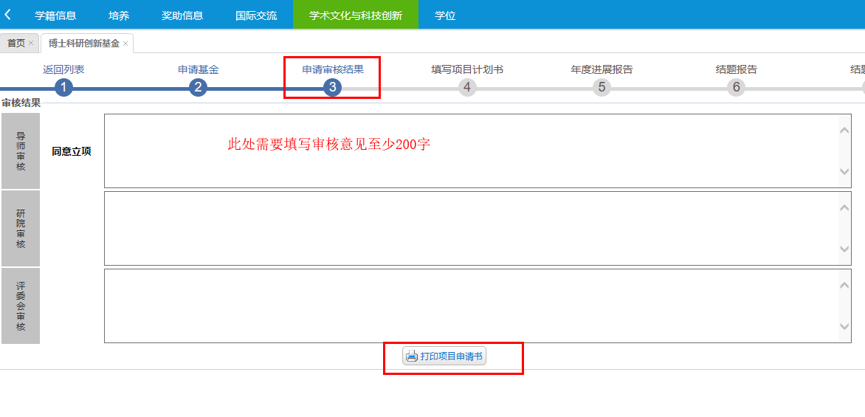
导师登陆系统填写审核意见（研究生院主页http://yjsy.hrbeu.edu.cn/，左侧“教师门户”，登陆账号为工号，密码为888888）→点击上方“科研与学科信息”→左侧“博士科研创新基金”，填写审核意见并审核）。
